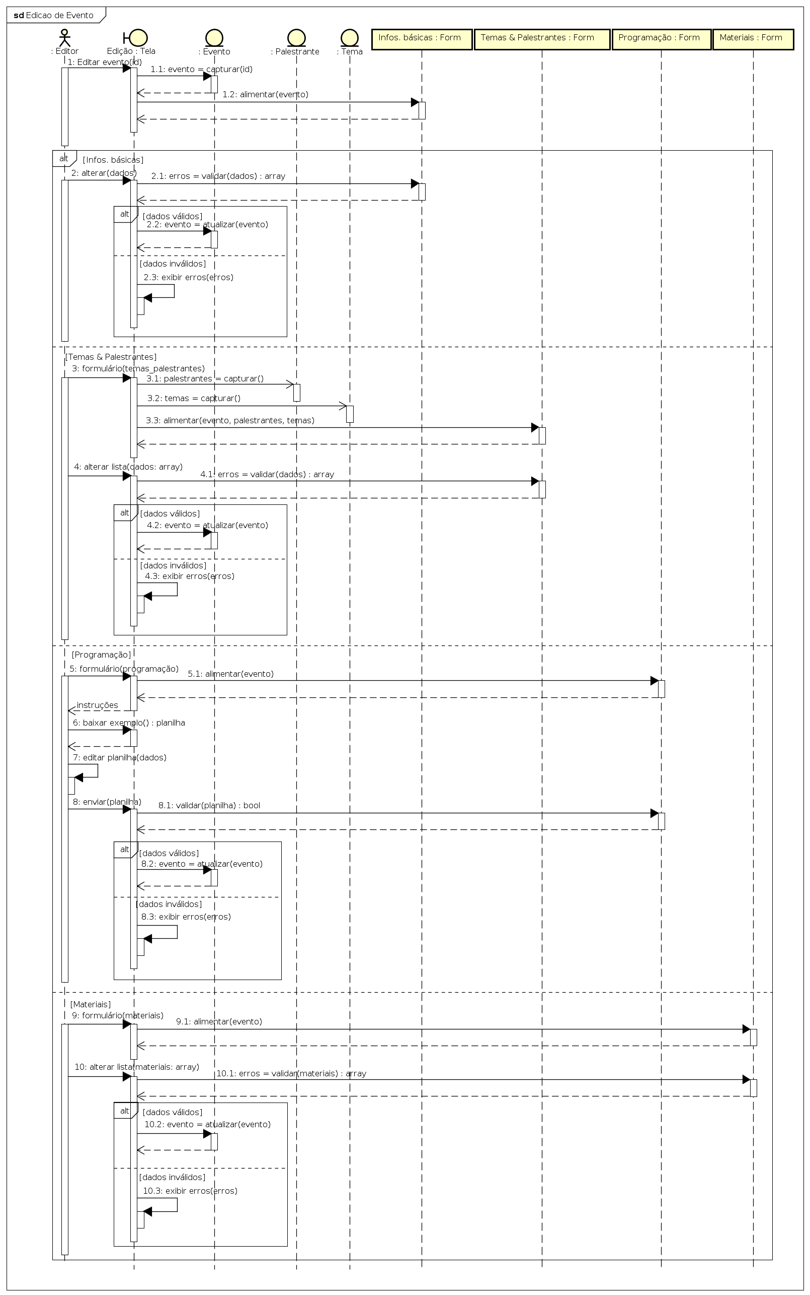Figura 33 – Diagrama de Sequência indicando ações que ocorrem durante a edição de um evento.

